Analýza technológii

Ako bolo stanovené v dokumente "Katalóg požiadaviek", v sekcii "2.1.1 Používateľské rozhrania" projekt bude písaný v programovacom jazyku Python.

Používané technológie

Možnoti technológií pripojenia SVOSA k SA:
- LAN - (Local Area Network) systém vzdialeného ovládania poskytuje dve metódy :
- SICL-LAN – v ovládacom systéme používajúcom SICL-LAN server, komunikácia medzi vonkajším ovládačom (klientom) a SA (servrom) je uskutočnená použitím SICL-LAN protokolu. Samotná komunikácia je uskutočnená pomocou SICL (Standard Instrument Control Library). Užívateľ môže ovládať SA programovaním pomocou SICL alebo VISA v jazyku C pod operačným systémom Linux, alebo Visual C++, Visual Basic a VEE pod operačným systémom Windows.
- Telnet – v ovládacom systéme cez telnet server, komunikácia je uskutočňovaná cez pripojenie medzi zásuvnými modulmi poskytovanými procesmi vonkajšieho ovládača a SA na nadviazanie sieťového spojenia medzi nimi. Ovládací systém cez telnet môže komunikovať dvoma portami a to:
  - port 23 – používa sa na dialógové ovládanie používajúce telnet (užívateľské rozhranie pre TELNET protokol)
  - port 5025 – používa sa na ovládanie z programu
- GBIP – (General Purpose Interface Bus) je štandardné rozhranie pre pripojenie počítačov a periférnych zariadení, ktoré podporuje nasledujúce medzinárodné štandardy : IEEE 488.1,IEC-625, IEEE 488.2, a JIS-C1901 . GPIB rozhranie umožňuje ovládať Agilent SA z externého počítača. Počítač odosiela príkazy a pokyny na SA a príjma dáta odoslané z SA cez GPIB .

Výber technológie pripojenia SVOSA k SA
Na základe špecifikácie požiadaviek sme sa rozhodli uprednostiť LAN technológiu, keďže má byť SA ovládaný cez lokálnu sieť, s použitím metódy SICL-LAN pretože ovládací počítač má bežať pod operačným systémom Linux.

Hardwarové technológie

1. Náš systém bude používať technológiu TCP/IP na spojenie sa s koncovým zariadením. Očakáva sa že to bude väčšinou notebook alebo PC. Prípadné rozšírenie je zapojenie zariadenia do sieťového prvku (napríklad rozbočovač).

Softwarové technológie

Náš systém bude používať rôzne knižnice pre dosiahnutie konkrétnych požiadaviek

1. Na vykresľovanie grafov budeme používať knižnicu "Gnuplot", ktorá dokáže vykresľovať rôzne typy grafov. Všeobecnejšie sa dá používa aj ako nástoj v Linuxe na kreslenie grafov cez príkazový riadok.
2. Taktiež na nízko úrovňovú sieťovú komunikáciu s SA budeme potrebovať aj knižnicu menom "socket". Budeme vedieť pomocou nej sa pripojiť na konkrétnu IP adresu na konkrétny port nášho SA.
3. Knižnica "math" budeme používať na rôzne výpočty matematických vzorcov a volanie matematických funkcií.

Triedny diagram
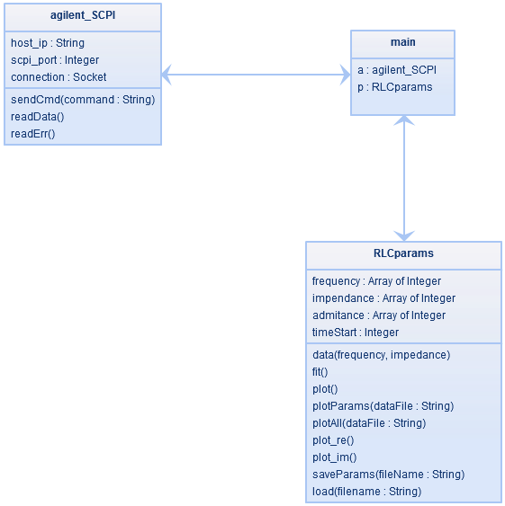
Obrázok 2.1
Triedny diagram znázorňuje štruktúru projektu, popisuje jeho triedy a ich vzájomné prepojenie. Hlavný program main spravuje a inicializuje triedy agilent_SCPI a RLCparams. SVOSA pomocou triedy agilent_SCPI nadviaže spojenie zo SA, a následne pomocou tejto triedy aj príjme dáta, ktoré po úspešnom prijatí zanalyzuje a graficky znázorní pomocou triedy RLCparams.

Komponentný diagram
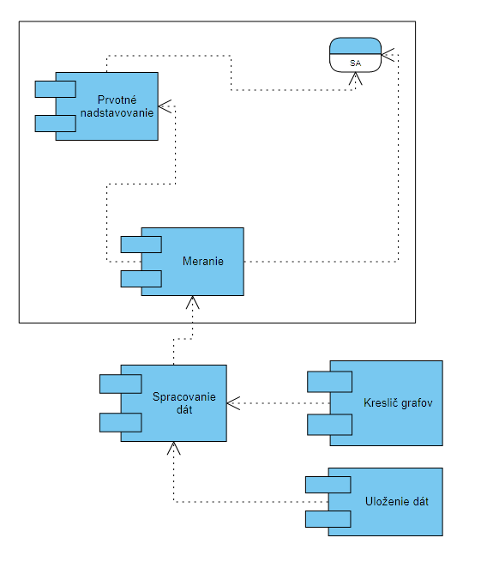
Obrázok 2.2
Komponent prvotné nadstavovanie
Komponent slúži na nadstavenie všetkých potrebných parametrov potrebných na napojenia sa pomocou siete na SA. Okrem iného sa v ňom nadstavujú dôležité konštanty ako napríklad adresa zariadenia na siete či príslušný port, ktoré užívateľ ďalej nemôže meniť. Tu sa budú dať aj nadstaviť ostatné parametre ako bolo už definované v katalógu požiadaviek.
Komponent meranie
Komponent slúži na posielanie pokynov na meranie a ich spätné prijímanie v nadstavenom formáte. Dáta sa ukladajú do internej štruktúry. Spracovanie dát zo štruktúry je už spracúvaný iným systémom, ktorý dátam rozumie.
Komponent spracovanie dát
Komponent prečíta dáta z internej štruktúry a preloží do ďalších potrebných štruktúr a počítajú sa potrebné veličiny z dodaných dát pre ich ďalšie využitie.
Komponent uloženie dát
Dáta sa ukladajú do prehľadnej tabuľky, ak sa užívateľ rozhodne inak sa dáta nebudú ukladať.
Komponent kreslič grafov
Z poskytnutých spracovaných a vyrátaných dát a veličín dokáže tento komponent zobraziť potrebné grafy.

Dátový model zobrazený pomocou entitno-relačného diagramu
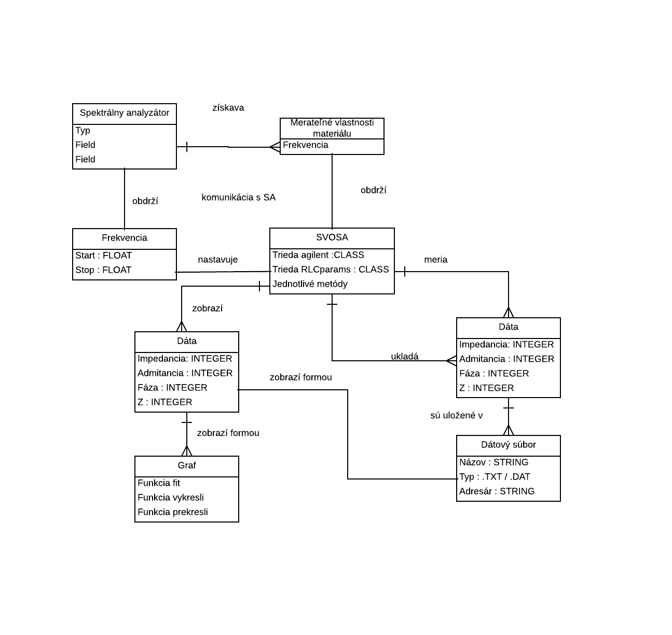
Obrázok 2.3
Podrobnejší entitno-relačný diagram znázorňujúci dátový model Informačného systému.
SVOSA pracuje a a nalyzuje získané dáta od SA a tie následne dokáže graficky znázorňovať, alebo ich dokáže ukladať (exportovať) do textového, alebo dátového súboru s ktorým môžu pracovníci ďalej pracovať.

